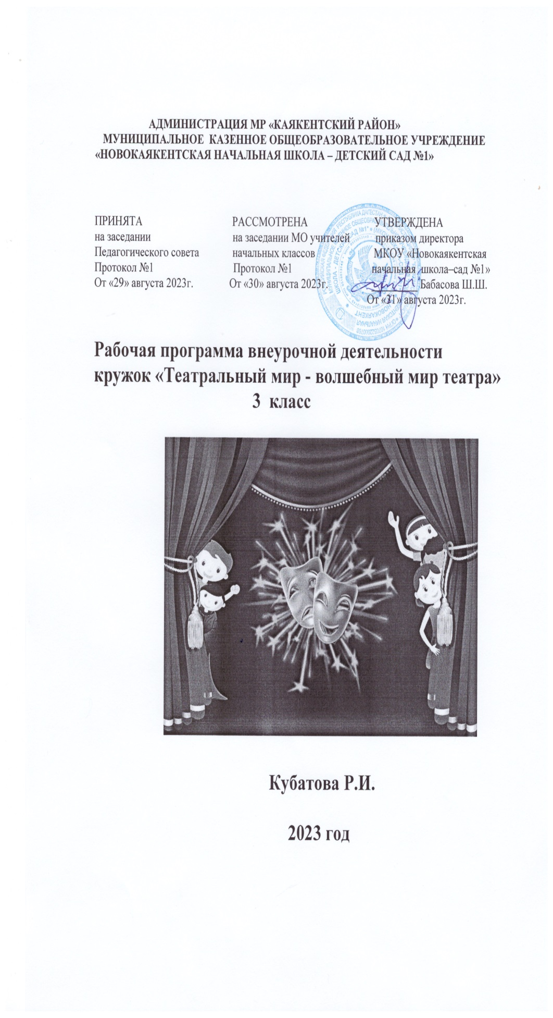

ПОЯСНИТЕЛЬНАЯ ЗАПИСКА

Рабочая программа внеурочной деятельности «Театральный мир - волшебный мир» для 3класса составлена в соответствии с нормативно-правовыми документами:

1. Федеральным законом от 29.12.2012 № 273-ФЗ "Об образовании в Российской Федерации" (с изм. и доп., вступ. в силу с 01.09.2021).
2. Приказом Министерства просвещения РФ от 31 мая 2021 года № 286 “Об утверждении федерального государственного образовательного стандарта начального общего образования”.
3. Основной образовательной программы начального общего образования МКОУ «Новокаякентская начальная школа – детский сад №1».
4. Примерной программы внеурочной деятельности программы «Театр» для начальной школы И.А. Генераловой (Образовательная система «Школа 2100» Сборник программ. Дошкольное образование. Начальная школа (Под научной редакцией Д.И. Фельдштейна). М.: Баласс, 2008)

Актуальность программы

Театрализированные постановки, инсценирование сказок и небольших пьес для детей младшего школьного возраста используются в практике педагогов школы очень давно. Изменения во ФГОС стали причиной того, что театральная деятельность обучающихся и учителей школы потребовала систематизации и разработки новых подходов к её организации.

Новизна программы обусловлена ее методологической значимостью. Знания и умения, полученные учащимися 3-го класса в результате работы с данной программой, в будущем станут основой для развития творческих способностей, понимания текста, умения общаться со сверстниками и педагогами.

Методологическая основа программы – системно-деятельностный подход.

Цели и задачи

**Цель программы** – развитие и совершенствование положительных качеств личности ребёнка, развитие познавательных способностей обучающихся как основы учебной деятельности, а также коммуникативных умений младших школьников.

Задачи программы:

1. Формирование позитивной самооценки, самоуважения.
2. Формирование коммуникативной компетентности в сотрудничестве:

* умение вести диалог, координировать свои действия с действиями партнеров по совместной деятельности;
* способности доброжелательно и чутко относиться к людям, сопереживать;
* формирование социально адекватных способов поведения.

1. Формирование способности к организации деятельности и управлению ею:

* воспитание целеустремленности и настойчивости;
* формирование умения самостоятельно и совместно планировать деятельность и сотрудничество;
* формирование умения самостоятельно и совместно принимать решения.

1. Формирование умения решать творческие задачи.
2. Формирование умения работать с текстом, понимать идею автора.
3. Развитие речи обучающихся, их волевой сферы.

Описание места курса внеурочной деятельности в учебном плане

На изучение программы «Театральный мир – волшебный мир» в 3 классе, отводится 34 занятия по 1 часу в неделю.

Планируемые результаты освоения курса внеурочной деятельности

Личностные универсальные учебные действия

У обучающегося будут сформированы:

* + потребность сотрудничества со сверстниками, доброжелательное отношение к сверстникам, бесконфликтное поведение, стремление прислушиваться к мнению одноклассников;
  + целостность взгляда на мир средствами литературных произведений;
  + этические чувства, эстетические потребности, ценности и чувства на основе опыта слушания и заучивания произведений художественной литературы;
  + осознание значимости занятий театральным искусством для личного развития.
  + навыки сотрудничества со взрослыми и сверстниками.
  + целостное восприятие окружающего мира.
  + установка на здоровый образ жизни, наличие мотивации к творческому труду, к работе на результат

Метапредметные универсальные учебные действия включают в себя регулятивные, познавательные и коммуникативные УУД.

***Регулятивные универсальные учебные действия***

Обучающийся научится:

* + понимать и принимать учебную задачу, сформулированную учителем;
  + планировать свои действия на отдельных этапах работы над пьесой;
  + анализировать причины успеха/неуспеха, осваивать с помощью учителя позитивные установки типа: «У меня всё получится», «Я ещё многое смогу».
  + определять общую цель и пути её достижения: умение договариваться о распределении функций и ролей в совместной деятельности, осуществлять взаимный контроль в совместной деятельности, адекватно оценивать собственное поведение и поведение окружающих.

Познавательные универсальные учебные действия

Обучающийся научится:

* + понимать и применять полученную информацию при выполнении заданий;
  + проявлять индивидуальные творческие способности при сочинении рассказов, сказок, этюдов, подборе простейших рифм, чтении по ролям и инсценировании.
  + пользоваться приёмами анализа и синтеза при чтении и просмотре видеозаписей, проводить сравнение и анализ поведения героя.

Коммуникативные универсальные учебные действия

Обучающийся научится:

* + включаться в диалог, в коллективное обсуждение, проявлять инициативу и активность,
  + работать в группе, учитывать мнения партнёров, отличные от собственных;
  + обращаться за помощью;
  + слушать собеседника;
  + договариваться о распределении функций и ролей в совместной деятельности, приходить к общему решению;
  + адекватно оценивать собственное поведение и поведение окружающих.
  + формулировать свои затруднения;
  + предлагать помощь и сотрудничество;
  + формулировать собственное мнение и позицию;
  + осуществлять взаимный контроль.

Предметные универсальные учебные действия

Обучающийся научится:

* + читать, соблюдая орфоэпические и интонационные нормы чтения;
  + выразительному чтению;
  + развивать речевое дыхание и правильную артикуляцию;
  + выражать разнообразные эмоциональные состояния (грусть, радость, злоба, удивление, восхищение;
  + различать произведения по жанру;
  + видам театрального искусства, основам актёрского мастерства.

Содержание курса внеурочной деятельности

|  |  |
| --- | --- |
| **Содержание** | **Формы организации занятий** |
| **Что такое искусство.**  Театр как вид искусства | Беседа |
| **Мы в театре.**  Правила поведения в театре. Антракт. | Беседа, работа над групповым проектом  «Как вести себя в театре» |
| **Театр**  Что такое театр?  В театре. Как создается спектакль? Создатели спектакля: писатель, поэт, драматург. Работа писателя. Работа поэта. Работа драматурга. Театральные профессии. Виды театров. Театральные жанры.  Музыкальное сопровождение. В театре. Звук и шумы. | Беседа, практическая работа по созданию сценария, использование в нём различных звуковых и шумовых эффектов. |
| **Основы актёрского мастерства**  Мимика. Речевая гимнастика Пантомима. Театральный этюд. Язык жестов. Культура | Беседа, поиск и разучивание упражнений на развитие мимики и артикуляции.  Практическая работа по декламированию |

|  |  |
| --- | --- |
| речи. Дикция. Интонация. Темп речи. Искусство декламации. Диалог. Монолог. | стихов, по разучиванию диалогов. |
| **Наш театр**  Сочинение историй- сценок с костюмами  Подготовка, разучивание сценария и постановка инсценировок к праздникам:  Подготовка отчетного спектакля | Беседа. Чтение текста, практическая работа по выделению акцентов. Заучивание роли, репеции, развитие умения двигаться по сцене. Работа над костюмом. |

**Тематическое планирование**

|  |  |  |  |
| --- | --- | --- | --- |
| **Тема** | **Предметное содержание** | **Количес тво часов** | **Виды деятельности обучающихся** |
| **Раздел 1. Что такое искусство.**  **Театр как вид искусства.** | Знакомство с историей и назначением театра. Виды театрального искусства. | 1 | Обучающийся сможет задуматься о том, что такое театр, о его видах и роли в жизни человека; обучающийся сможет высказаться по данной теме. |
| **Раздел 2. Мы в театре** | Театр как часть театрального искусства Техника безопасности. Правила поведения в театре. | 1 | Обучающийся сможет познакомиться с правилами техники безопасности в театре. Сравнит правила поведения в театре зрителей и правила поведения актёров.  Выполнит групповой проект «Как вести себя в театре» |
| **Раздел 3. Театр. Что такое театр?** | В театре. Как создается спектакль? Создатели спектакля: писатель, поэт, драматург. Работа писателя. Работа поэта. Работа драматурга. Театральные профессии. Виды театров.  Театральные жанры. Музыкальное сопровождение. В театре. Звук и шумы. | 10 | Познакомится с театральными жанрами. Научится классифицировать виды театров.  Выполнит индивидуальный проект по созданию сценария  «Мой спектакль» |
| **Раздел 4.**  **Основы актёрского** | Мимика. Речевая гимнастика Пантомима. Театральный этюд. Язык жестов. Культура | 12 | Узнает, что такое мимическая, артикуляционная |

|  |  |  |  |
| --- | --- | --- | --- |
| **мастерства.** | речи. Дикция. Интонация. Темп речи. Искусство декламации. .Диалог.  Монолог. |  | гимнастика. Выполнит практические упражнения. |
| **Раздел 5. Наш театр.** | Подготовка, разучивание сценария и постановка инсценировок к праздникам: Подготовка отчетного спектакля | 10 | Беседа, обсуждение, разучивание ролей. |

Календарно-тематическое планирование 34 часа (1 раз в неделю)

|  |  |  |  |  |
| --- | --- | --- | --- | --- |
| **№ п/п** | **Тема занятия** | **Количество часов** | **Дата** | |
| план | факт |
| 1. | **Что такое искусство**. Театр как вид искусства | 1 |  |  |
| 2. | **Мы в театре**. | 1 |  |  |
| 3. | Что такое театр? | 1 |  |  |
| 4. | Как создается спектакль? | 1 |  |  |
| 5. | Создатели спектакля: писатель, поэт, драматург. | 1 |  |  |
| 6. | Работа писателя. | 1 |  |  |
| 7. | Работа поэта. | 1 |  |  |
| 8. | Работа драматурга. Проектная работа. | 1 |  |  |
| 9. | Театральные профессии. | 1 |  |  |
| 10. | Виды театров. | 1 |  |  |
| 11. | Театральные жанры. | 1 |  |  |
| 12. | Музыкальное сопровождение. | 1 |  |  |
| 13. | В театре. Звук и шумы. | 1 |  |  |
| 14. | **Основы актёрского мастерства**  Мимика. | 1 |  |  |
| 15. | Пантомима. | 1 |  |  |
| 16. | Театральный этюд. | 1 |  |  |
| 17. | Язык жестов. | 1 |  |  |
| 18. | Культура речи. | 1 |  |  |

|  |  |  |  |  |
| --- | --- | --- | --- | --- |
| 19. | Дикция. | 1 |  |  |
| 20. | Интонация. | 1 |  |  |
| 21. | Темп речи. | 1 |  |  |
| 22. | Рифма. Ритм. | 1 |  |  |
| 23. | Искусство декламации. | 1 |  |  |
| 24. | Импровизация. | 1 |  |  |
| 25. | Диалог. Монолог. | 1 |  |  |
| 26. | **Наш театр**  Сочинение историй- сценок с костюмами. Практическая работа | 1 |  |  |
| 27. | Подготовка, разучивание сценария и постановка инсценировок к праздникам: | 1 |  |  |
| 28. | Монтаж стихов и песен. | 1 |  |  |
| 29 | Музыкальная композиция. | 1 |  |  |
| 30. | Подготовка отчётного спектакля. | 1 |  |  |
| 31. | Подготовка отчётного спектакля. | 1 |  |  |
| 32. | Подготовка отчётного спектакля. | 1 |  |  |
| 33. | Изготовление костюмов с родителями. | 1 |  |  |
| 34. | Итоговое занятие. Показ спектакля. | 1 |  |  |
|  | ИТОГО | 34 |  |  |